Wat is een MICRO:BIT?

De micro:bit is een klein (4x5cm) micro-computertje met knopjes voor de bediening, en een 5x5 led matrix als beeldscherm. De micro:bit kan met 4 verschillende programmeertalen worden geprogrammeerd.
Led matrix

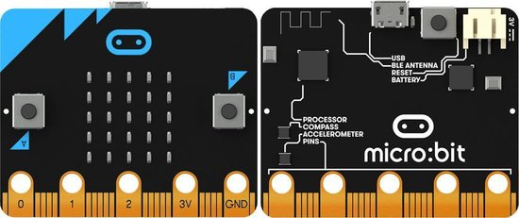
knoppen
De meest laagdrempelige taal is de Blocks Editor, waarin het programma (script) op een grafische wijze wordt ontworpen, door blokjes te slepen en aan elkaar te hangen. Hierbij kunnen geen syntax fouten gemaakt worden, maar toch wordt de manier van denken van een programmeur aangeleerd. De praktijk laat zien dat kinderen, vanaf 10 jaar snel aan de slag gaan, met een minimum aan instructie. Voor de meer geavanceerdere toepassingen kan gebruik worden gemaakt van programmeertalen zoals Java-Script en Python.
In onderstaande 2 minuten durende filmpje wordt het nog eens kort en krachtig uitgelegd.
Verder beschikt de micro:bit over vele sensoren. Door gebruik te maken van de juiste Blocks kunnen temperatuur, licht, acceleratie (trillingen), oriëntatie en magneetvelden (kompasfunctie) gemeten worden en gebruikt worden in de zelf te maken toepassingen.
Daarnaast beschikt de micro:bit over draadloze communicatie met andere micro:bits, met smartphones en tablets. Hiermee is micro:bit dus tevens een zogenoemd Internet of Things (IoT) platform, dat ook voor gevorderde gebruikers interessant is.
Last-but-not-least is micro:bit zeer betaalbaar (± € 20), waarmee het gebruik door scholen laagdrempelig is en elk kind er in principe zelf één zou kunnen hebben.

Wij zullen de micro:bit gebruiken om een robotarm te besturen. De robotarm ziet er als volgt uit :
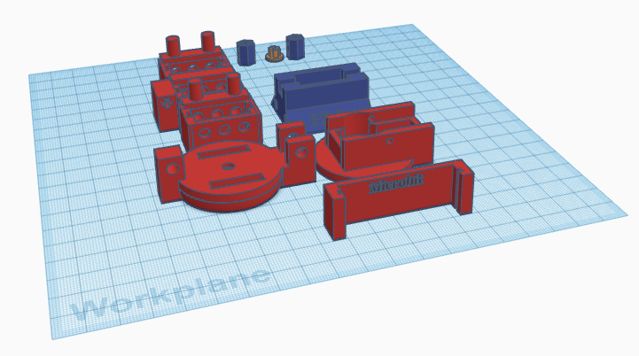
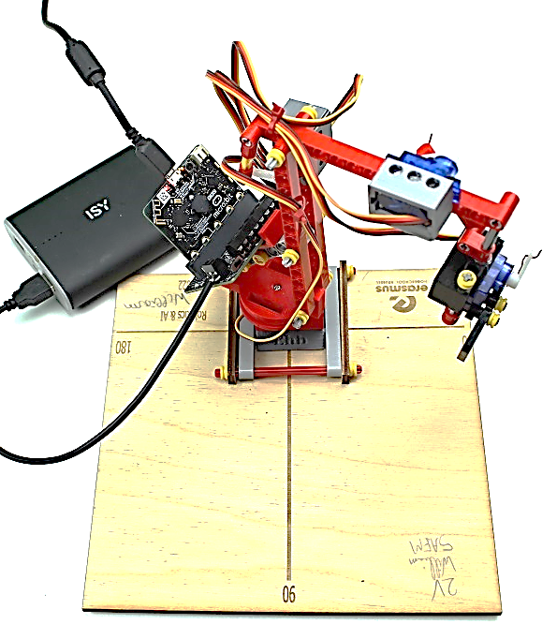
De robot is gemaakt op basis van de HeLiWi blokkenset in combinatie met 3D geprinte onderdelen én 4 individuele bedienbare servomotoren.

Deze zijn eveneens downloadbaar op :
https://www.tinkercad.com/things/7tf1FCzilIL-buildyourownrobot
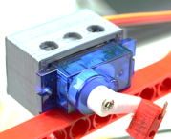
Een servomotor is een elektrische motor waarmee je een staafje kan plaatsen in een bepaalde hoek, dit door middel van een elektronisch processor bordje, zoals een micro:bit.

Omdat er 4 servo’s zijn, kan de robot via de grijparm een groot werkveld benaderen.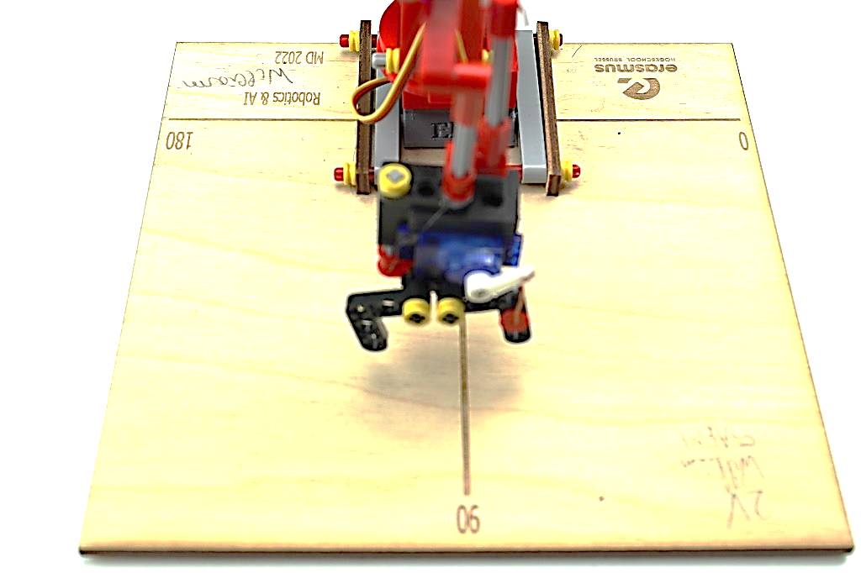

De servo’s zijn als volgt aangesloten :

- SERVO 1 : Draaien naar links of naar rechts
- SERVO 2: Grijparm
- SERVO 3: Op en neer
- SERVO 4: Voor en achter
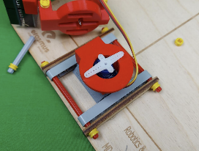
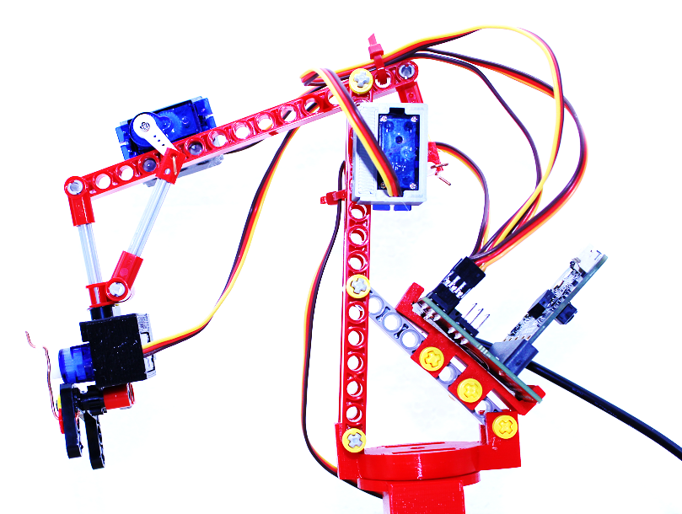
Wij zullen de micro:bit gebruiken in een visuele ontwikkelomgeving. Hiermee kan je gemakkelijk met blokjes de robot bewegen.
SERVO 1
SERVO 2
SERVO 4
SERVO 3

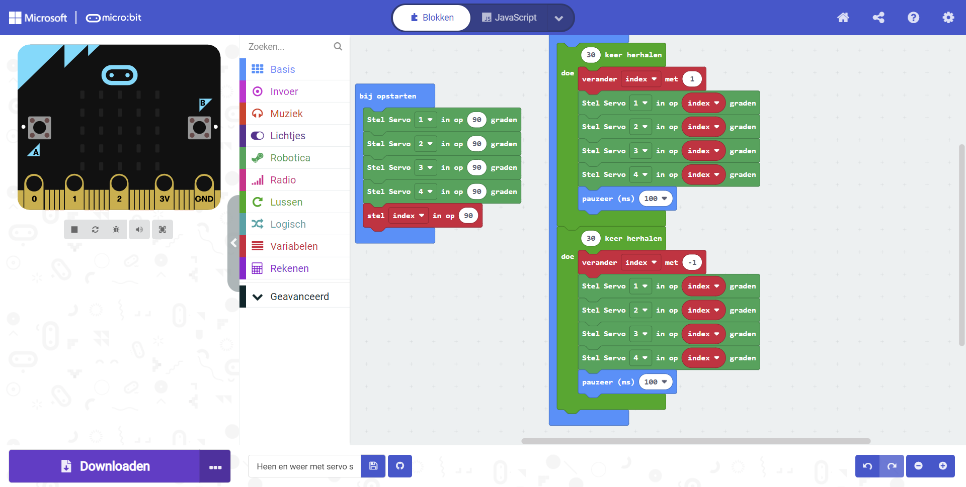

VAN START GAAN MET DE ROBOT En Micro:bit

Ga naar de website : https://www.micro-bit.nl/
Via de pagina quick start ben je direct op weg : https://www.micro-bit.nl/quick-start
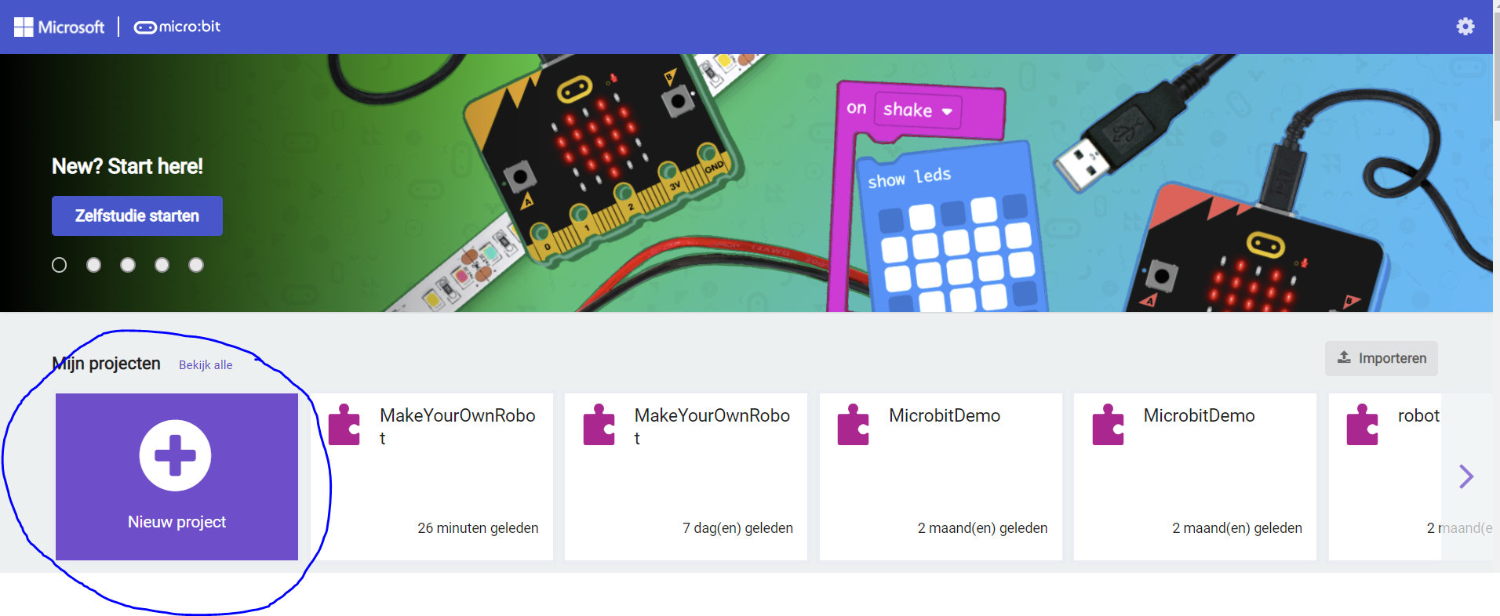
Start een nieuw project. Maak account aan.

Test met 1 servo

Voor ieder project starten we met een leeg werkveld.
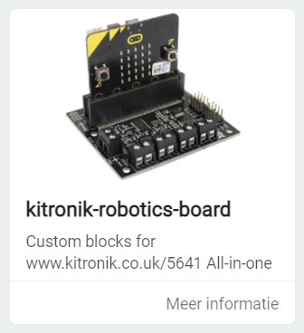
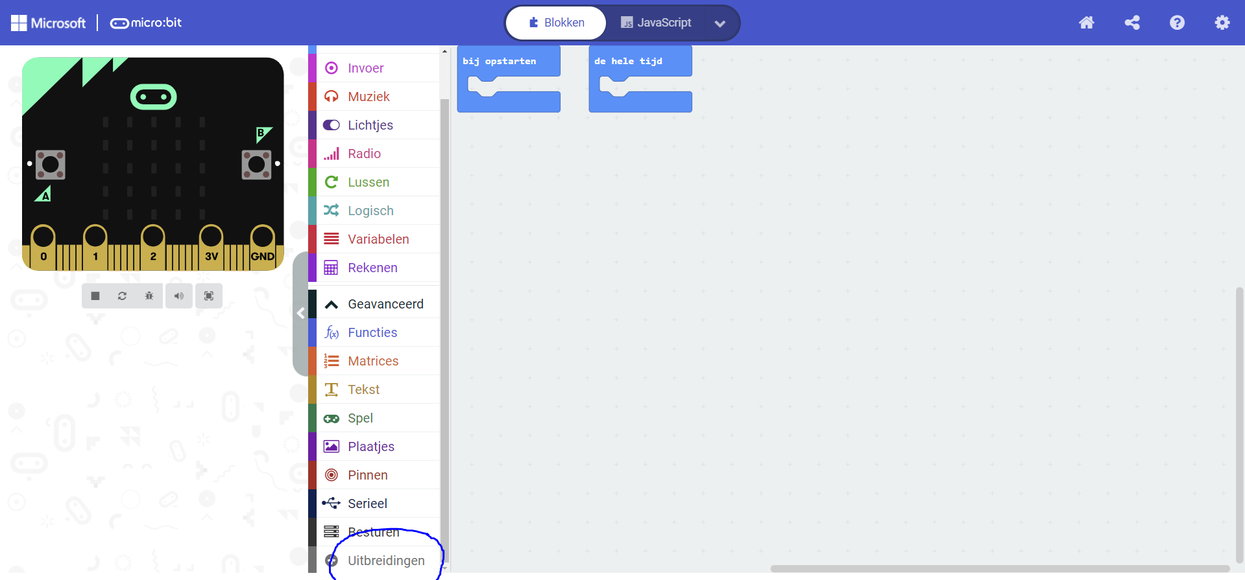
Klik op Geavanceerd, om vervolgens het scherm uitbreidingen te openen. Daar zoeken we naar de Servo-Motor uitbreidingsmodule van Kitronik, namelijk Kitronik-robotics-board.

Na het toevoegen van deze module hebben we enkele extra Blocks in onze werkomgeving.
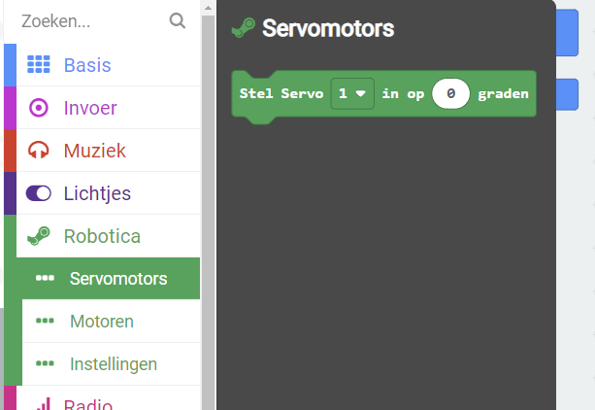

Wij zullen enkel het blokje “Stel Servo” in. Je kan daar een servo selecteren, dus van servo 1 tot servo 4 én deze instellen van 0 tot 180 graden. De servo zal dan in de gewenste stand gaan staan.
De robot is zo ingesteld dat 90 graden steeds de startpositie is. We moeten bij het opstarten best deze posities instellen:
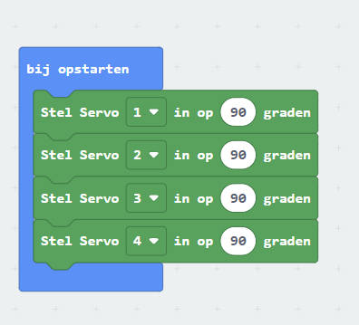
Eens we de code hebben gemaakt, kunnen we deze op het bordje plaatsen. Zorg ervoor dat de servo’s goed aangesloten zijn. Kijk volgende posities na :
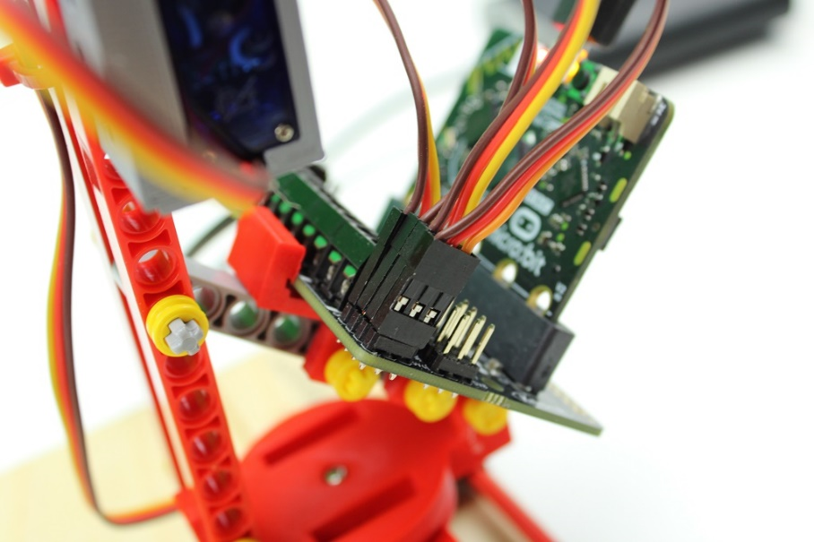
- SV1 : Draaien naar links of naar rechts
- SV2: Grijparm
- SV3: Op en neer
- SV4: Voor en achter

Om het bordje te kunnen programmeren moeten we de micro USB kabel dat aangesloten is op de PC, verbinden met het het micro:bit bordje, dus niet met het Kitronik motor bordje.

Daarna klik je op het settings om je bordje te koppelen.
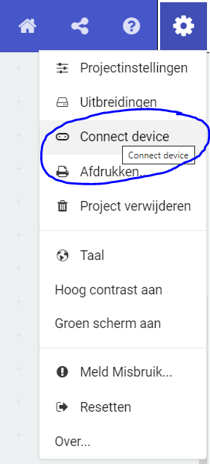
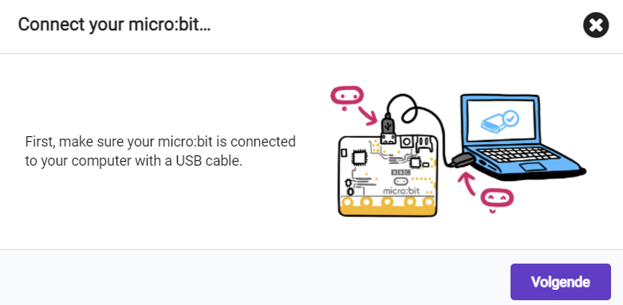

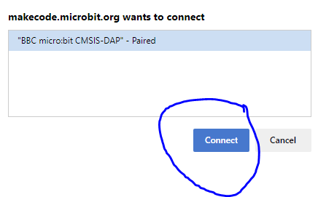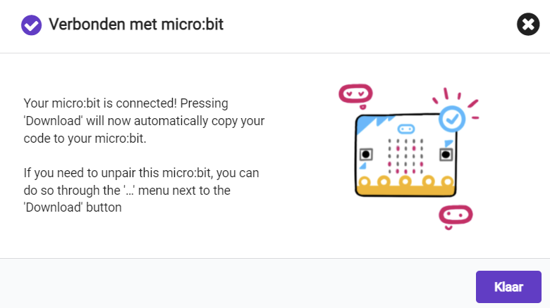
Je bordje is nu gekoppeld met je PC. Nu kan je de code downloaden naar het bordje. Klik op :

Om je PC te beschermen heeft het kitronic motorbordje een aparte stroomvoorziening. Je kan hier een aparte USB adapter of powerbank voor gebruiken of alsnog een USB poort van je PC.
Wij gebruiken de eerste oplossing.
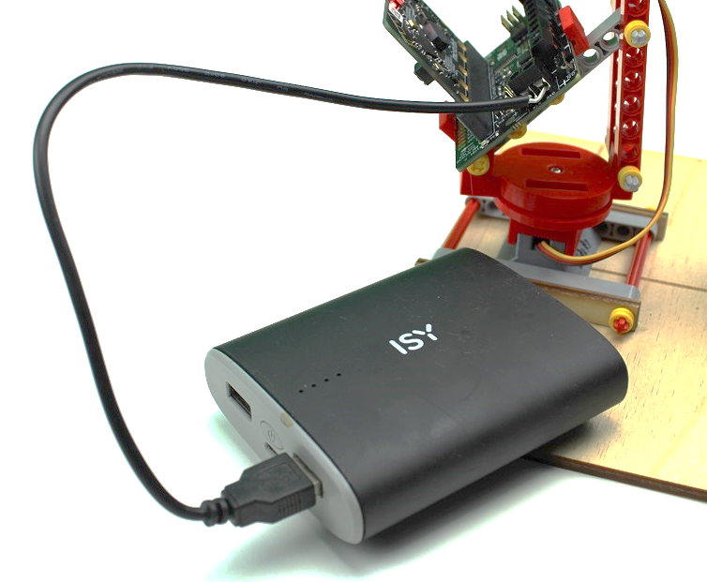

Dus koppel nu de USB kabel van het kitronik motorbordje met een andere USB poort op je PC.
Schakel het bordje daarna aan via de schakelaar
. 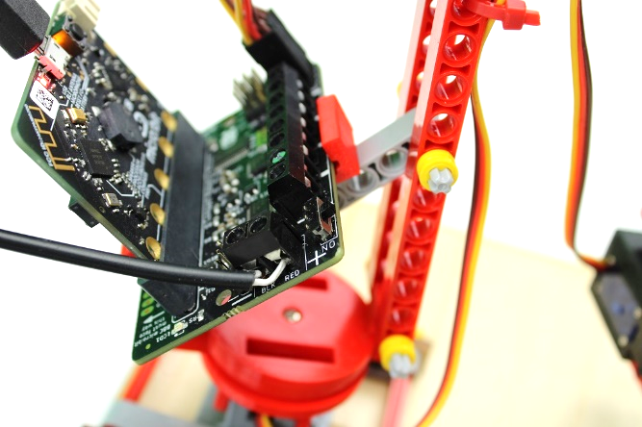

Servo’s laten bewegen

We maken nu een eenvoudig programma om de robot van links naar rechts te laten gaan. Daarvoor is een beetje logica nodig.

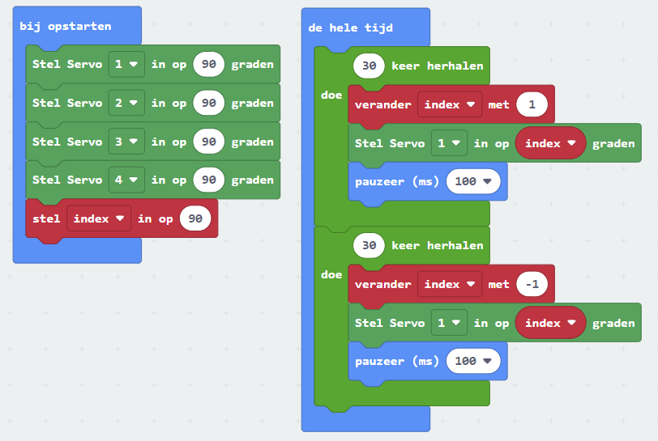
Een makkelijke methode is om de standaard variabele “index”, te laten veranderen. Dus we tellen er 30 keer 1 bij, daarna trekken we er 1 af.
In iedere stap zetten we de servo op deze index waarde, om de servo de kans te geven zich te positioneren wachten we een korte tijd , namelijk één tiende van een seconde of 100 ms.

Werken met meerdere servo’s gelijktijdig

Uiteraard kan je ook meerdere servo’s gelijktijdig laten bewegen. Dit doe je door meerdere servo’s na elkaar in te stellen zonder een pauze toe te voegen.

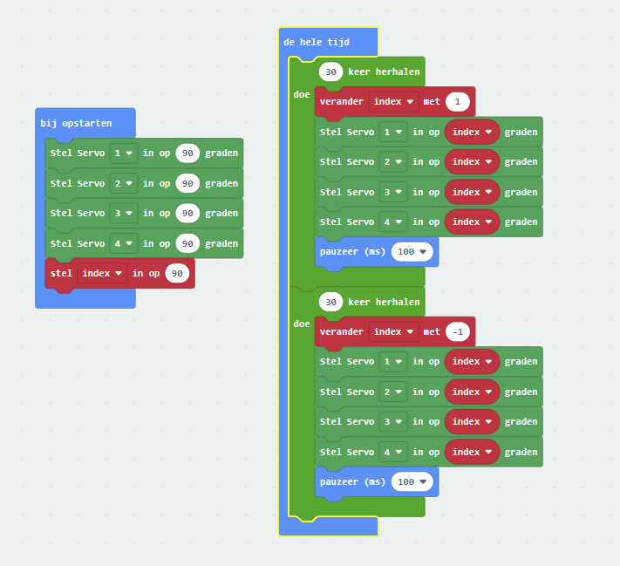

Nuttige links voor deze les

De plaats om je micro:bit te programmeren : https://makecode.microbit.org/
Nederlandse website van micro:bit : https://www.micro-bit.nl/
Filmpje micro:bit : https://www.youtube.com/watch?v=0EUzE_Q3W98
Uitleg servo’s en motoren voor robots : https://www.youtube.com/watch?v=MRKMYQQvDGw

Bouwen of repareren van de kraan
Er kan al wel eens iets stuk gaan. Met volgende foto’s kan je nakijken hoe je de kraan opnieuw kan maken indien er iets is losgekomen.
